**Tema: Datos estadísticos**

**En esta guía hay tres niveles de dificultad, los cuales están distribuidos de la siguiente manera**

**El primer tercio de los ejercicios es del nivel I (ejercicios 1-2)**

**El segundo tercio de los ejercicios es del nivel II (ejercicio 3)**

**El tercer y último tercio de los ejercicios es del nivel III (ejercicio 4)**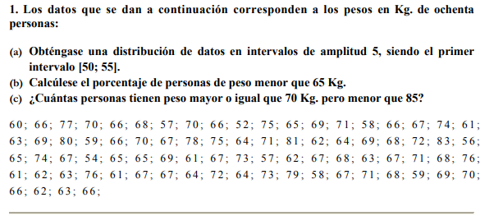

2.-El número de ordenadores que hay en los hogares de un grupo de personas, A, viene dado en la siguiente tabla:

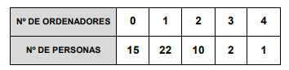

a) Halla la media, mediana, moda y la desviación típica de esta distribución.

b) Haciendo el mismo estudio en otro grupo, B, de personas, la media ha sido de 2,1 y la

desviación típica de 0,92. Calcula el coeficiente de variación en los dos casos y di en cuál de ellos

la variación relativa es mayor.

3.- : Midiendo el peso, en kilogramos, de los niños y las niñas de un determinado grupo, todos ellos de la misma edad, hemos obtenido los siguientes resultados

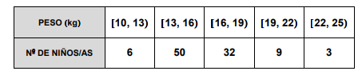

a) Halla la media, mediana, moda y la desviación típica.

b) En cuanto al peso, ¿es un grupo homogéneo o es disperso?

4. Las notas obtenidas en un examen de matemáticas por las alumnas y los alumnos de una clase de 4º ESO vienen reflejadas en esta tabla:

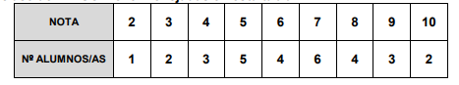

a) Calcula la media y la desviación típica.

b) ¿Qué porcentaje de alumnos/as hay en el intervalo (x − σ, x + σ)?